

СВАРОЧНЫЙ АППАРАТ ИНВЕРТОРНОГО ТИПА ДЛЯ ПОЛУАВТОМАТИЧЕСКОЙ СВАРКИ

TORROS MIG-350 (M3504)
TORROS MIG-500 (M5004)

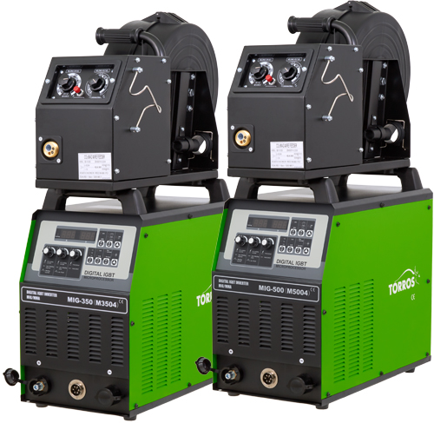

РУКОВОДСТВО ПО ЭКСПЛУАТАЦИИ
БЕЗОПАСНОСТЬ

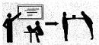 | Профессиональная подготовка необходима для эксплуатации этого аппарата.  Операторы должны иметь действующие разрешения на проведение работ по сварке металлов.  Перед обслуживанием или ремонтом отключите электропитание.  Убедитесь, что сварщик и технический персонал, отвечающий за техобслуживание, усвоили данное руководство.
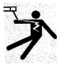 | Поражение электрическим током может привести к серьёзным травмам и даже к смерти.  Установите заземляющее устройство в соответствии с видом работы.  Никогда не касайтесь токопроводящих частей голыми руками или мокрыми перчатками/рукавицами. Запрещается пользоваться поврежденными силовыми или сварочными кабелями.  Убедитесь, что вы изолированы от «массы» и свариваемых деталей.  Убедитесь, что ваше положение при работе будет безопасным.
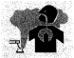 | Дым и газы от сварки могут быть опасны для здоровья.  Сварку следует проводить на металлических поверхностях, очищенных от слоя ржавчины или краски, во избежание образования вредных веществ. Перед сваркой необходимо вытереть части, с которых удалили смазку растворителями. Запрещается сваривать металлы с содержанием цинка, ртути, хрома, графита, свинца, кадмия или бериллия без применения специального респиратора!  Держите вашу голову так, чтобы не вдыхать дым и газы от сварки.  Обеспечьте хорошую вентиляцию рабочего места на время сварки при помощи вытяжной или иной вентиляционной установки.
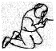 | Меры по защите от излучения дуги.  Надевайте подходящую сварочную маску для защиты ваших глаз и защитную одежду из негорючих тканей.  Для защиты наблюдателей следует использовать соответствующие маски или экраны.
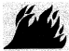 | Неправильное выполнение работ может привести к пожару или взрыву.  Искры от сварки могут привести к воспламенению, поэтому убедитесь в отсутствии горючих материалов вблизи места работы, и уделите внимание угрозе пожара.  Рядом с местом работы должен находиться огнетушитель и человек, обученный пользованию им.  Сварка сосудов под давлением запрещена.  Не используйте этот аппарат для размораживания труб.
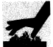 | Горячая поверхность может привести к серьезному ожогу.  Не касайтесь заготовок голыми руками.  При продолжительном и непрерывном использовании сварочной горелки ей необходимо соответствующее охлаждение.
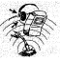 | Уровень шума может быть вреден для человеческого слуха.  При сварке носите одобренные средства защиты органов слуха.  Предупредите наблюдателей, что шум от сварки может быть вреден для их слуха.
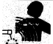 | Электромагнитная совместимость.  Необходимо убедится, что возле аппарата нет других кабелей генераторов, линий управления, телефонных линий и приемников.  Люди с кардиостимулятором или слуховым протезом должны находиться вдали от места сварки до консультации с врачом.
 | Движущиеся части могут нанести персональную травму.  Держитесь вдали от движущихся частей, таких как вентилятор.  Все двери, панели, крышки и другие защитные устройства должны быть закрыты во время работы.
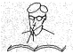 | Пожалуйста, обратитесь за профессиональной помощью при возникновении неисправности машины.  Обратитесь к соответствующим главам данного руководства, если вы испытываете какие-либо затруднения при установке или эксплуатации.  Свяжитесь с сервисным центром вашего поставщика для оказания вам профессиональной помощи, если вы не можете полностью понять это руководство или все равно не можете решить проблему с помощью руководства.

ОБЩЕЕ ОПИСАНИЕ И ТЕХНИЧЕСКИЕ ХАРАКТЕРИСТИКИ
Внимание! Аппарат является оборудованием промышленного назначения.
Аппарат не предназначен для работы от бытовой сети.
Сварочные полуавтоматы инверторного типа предназначены для применения на производстве – строительство, изготовление металлоконструкций, ремонтные мастерские и т.д.
Аппараты позволяют производить полуавтоматическую сварку в среде защитных газов, порошковой проволокой без защитного газа а также ручную сварку покрытыми электродами.
Использование инверторной технологии и применение IGBT-транзисторов позволило минимизировать вес и габарита аппаратов, а также обеспечить отличные технические характеристики. Полуавтомат имеет синергетическое и ручное управление. В синергетическом режиме оператору необходимо выбрать тип защитного газа и диаметр сварочной проволоки и установить величину сварочного напряжения, а аппарат сам подберет оптимальные значения сварочного тока и скорости подачи проволоки. Возможность тонкой подстройки сварочного напряжения на дуге позволят добиться наилучшего контроля над сварочным процессом при использовании разных защитных газов (чистая углекислота или сварочная смесь аргона с углекислотой).Аппараты позволяют производить точную настройку выходных параметров для лучшего качества сварки. Системы динамического контроля и обратной связи позволяют производить сварку с малым разбрызгиванием и получить высокое качество сварочного шва во всех режимах.
БЛОК – СХЕМА
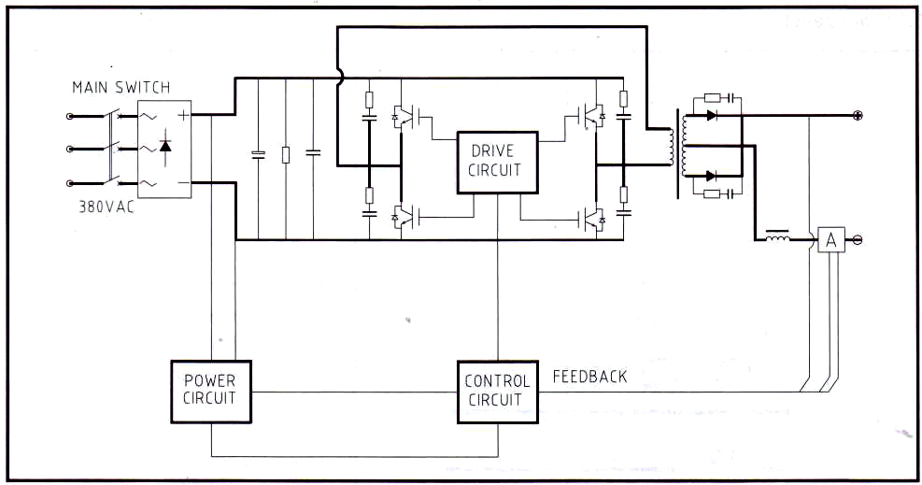

ТЕХНИЧЕСКИЕ ХАРАКТЕРИСТИКИ
Напряжение питания, В | 3ф. 380В±15%, 50Гц | 3ф. 380В±15%, 50Гц
Максимальный потребляемый ток, А | 21.2-MIG/22.9-MMA | 37.4 – MIG / 38.4-ММА
Эффективный потребляемый ток, А | 14.4-MIG/16-MMA | 26.4 – MIG / 24.8-ММА
Максимальная потребляемая мощность, кВт | 13.9-MIG/15-MMA | 24.6-MIG / 25.3- ММА
Эффективная потребляемая мощность, кВт | 9.5-MIG/10.6-MMA | 16.35-MIG /17.38-ММА
Максимальный ток устройства защиты, А | 40 | 60
Пределы регулировки сварочного тока MIG, А | 30/15.5V ÷ 350/31.5V | 30/15.5V ÷ 500/39V
Напряжение холостого хода, В | 67 | 67
Скорость подачи проволоки, м/мин | 0÷25 | 0÷25
Диаметр сварочной проволоки, мм | 0.8 ÷ 1.2 | 1.0 ÷ 1.6
Диаметр сварочного электрода, мм | 2.0 ÷ 5.0 | 2.0 ÷ 6.0
ПН 60% при св., А (40°С) | 350 | 500
ПН 100% при св. токе, А (40°С) | 271 | 387
КПД, % | 85 | 85
Коэффициент сети | 0.93 | 0.93
Класс защиты / изоляции | IP21S | IP21S
Габаритные размеры источника, мм | 540 × 285 × 490 | 540 × 285 × 490
Вес всего комплекта, кг | 49.7 | 54.6

1. ОРГАНЫ УПРАВЛЕНИЯ

1.1. ЛИЦЕВАЯ ПАНЕЛЬ ИСТОЧНИКА ПИТАНИЯ
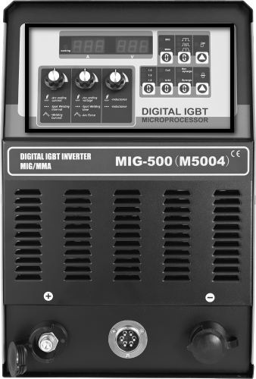

1

1 | Панель управления
2 | Гнездо кабеля управления и питания.
3 | Токовое гнездо «+»
4 | Токовое гнездо «―»

2

3
4

1.2. ПАНЕЛЬ УПРАВЛЕНИЯ ИСТОЧНИКА ПИТАНИЯ
6
7
11
5
13
12

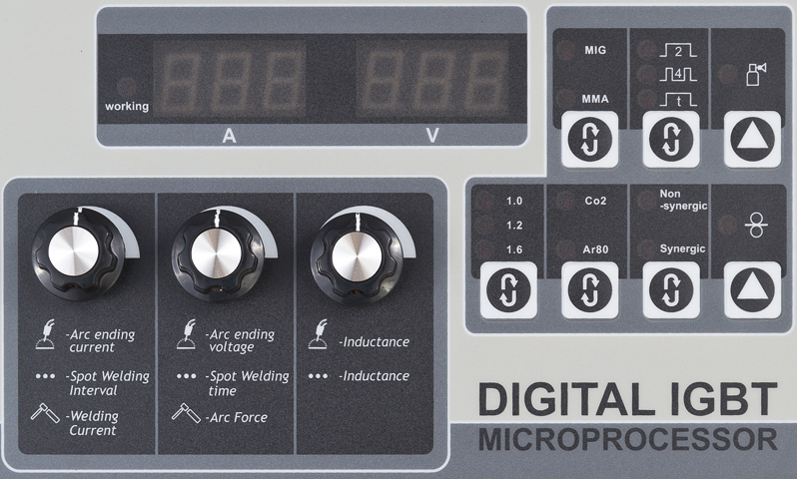
8
9
15
14
10
17
16

5 | Индикатор включения инвертора | 12 | Кнопка переключения режима работы триггера горелки 2Т/4Т/SPOT
6 | Цифровое табло индикации сварочного тока | 13 | Кнопка тестовой подачи защитного газа
7 | Цифровое табло индикации сварочного напряжения | 14 | Кнопка установки диаметра сварочной проволоки 1.0/1.2/1.6мм.
8 | Регулятор индуктивности | 15 | Кнопка установки типа защитного газа СО₂/Ar80%
9 | Регулятор форсажа дуги в режиме ММА или времени заварки кратера (в режиме MIG/4Т) или длительности сварки (в режиме MIG/SPOT). | 16 | Кнопка переключения режима сварки Non-Synergic/Synergic (Ручной/Синергетический)
10 | Регулятор сварочного тока в режиме ММА или тока заварки кратера (в режиме MIG/4Т) или интервала между сварочными точками (в режиме MIG/SPOT). | 17 | Кнопка холостого прогона проволоки
11 | Кнопка переключения режимов MIG/MMA

1.3. ЛИЦЕВАЯ ПАНЕЛЬ УСТРОЙСТВА ПОДАЧИ 1.4. ЗАДНЯЯ ПАНЕЛЬ

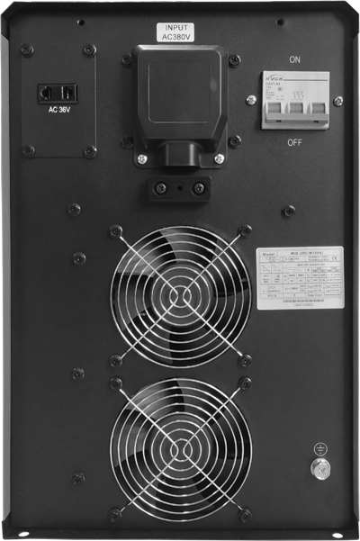
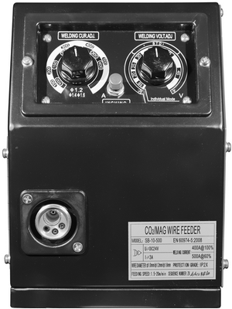
20
18
19

23
22
24
25

21

26

18 | Регулятор сварочного тока
19 | Регулятор сварочного напряжения
20 | Кнопка холостого прогона проволоки
21 | Евроразъем подключения сварчной горелки
22 | Розетка переменного тока 36В
23 | Автомат включения питания
24 | Клеммная колодка присоединения силового кабеля 3Ф без ноля
25 | Вентиляторы
26 | Болт для заземления корпуса

2. Эксплуатация.

  - Место размещения
При размещении сварочного аппарата учитывайте следующие требования:
- Помещение, в котором производится сварка, должно быть защищено от пыли и влажности;
- Температура окружающей среды должна находиться в интервале от 0° до 40°С;
- Помещение, в котором проводится сварка, должно быть защищено от попадания масла, пара и коррозийных газов;
- В помещении должна отсутствовать сильная вибрация или толчки;
- Помещение, в котором производится сварка, должно быть защищено от солнечных лучей и дождя;
- Сварочный аппарат необходимо устанавливать на расстоянии не менее 300мм от стен и других преград, мешающих естественной вентиляции.
- Во время работы нельзя помещать аппарат в закрытое ограниченное пространство (коробка, ящик) или накрывать чем-либо.

  - Требования к напряжению сети

Убедитесь, что параметры питающей сети соответствуют значениям, указанным в таблице1. Слишком низкое напряжение может снизить сварочные характеристики, а слишком высокое может привести к перегреву и повреждению отдельных компонентов. Источник питания сварочного аппарата должен быть:
- Правильно установлен, по возможности квалифицированным персоналом;
- Правильно заземлен, согласно правилам, установленным в вашем регионе;
- Подсоединен к электрической розетке нужной мощности.

ВНИМАНИЕ: Сварочный полуавтомат рассчитан на работу от трехфазной сети переменного тока 380В без ноля.

ВНИМАНИЕ: | - Подключайте оборудование в строгом соответствии с данной инструкцией по эксплуатации и требованиями безопасности.  - Все операции по подключению / ремонту / обслуживанию производите только после отключения его от сети.

  - Режим ручной сварки покрытыми электродами (ММА).

Присоедините силовой кабель в коммутационной коробке (24) и подключите в сеть. При подключении используйте кабели, вилки и розетки рассчитанные на соответствующий потребляемый ток. Произведите заземление корпуса источника с помощью болтового соединения (26).
Затем переведите тумблер (23) в верхнее положение «ON».
Подключите разъемы сварочных кабелей в гнезда (3) и (4) на лицевой панели источника, соблюдая полярность, указанную для используемых типов электродов. Зажим обратного кабеля надежно закрепите на свариваемой детали. Установите сварочный электрод в электрододержатель.
Кнопкой переключения режимов сварки MIG/MMA (11) выберите режим ручной сварки покрытыми электродами (ММА). Выбор сопровождается светодиодной индикацией.

Установите ток сварки при помощи регулятора (10) и усиление дуги регулятором (9).
Ток сварки следует выбирать исходя из толщины свариваемых деталей и характеристик и диаметра используемых электродов.
Не допускается использование самодельных электрододержателей и зажимов обратного кабеля. Используйте цельные сварочные кабели, рассчитанные на максимальный сварочный ток аппарата. Не допускается производить скрутки кабелей.

2.4. Режим полуавтоматической сварки в среде защитных газов.
Соедините источник с подающим механизмом кабелем управления через гнездо (2) на лицевой панели источника и соответствующее гнездо на задней панели подающего устройства.
Присоедините сварочный кабель, соединяющий источник с подающим устройством в токовое гнездо «+» (3) на лицевой панели источника.
Подключите обратный кабель с зажимом массы в разъем «–» (4) на источнике питания. Подключите горелку в разъем (21) на лицевой панели механизма подачи проволоки. Все разъемы должны быть надежно зафиксированы. При недостаточной фиксации разъемы могут выйти из строя.
Установите катушку сварочной проволоки на держатель катушки в отделении для проволоки. Убедитесь, что канавка на подающих роликах соответствует диаметру используемой проволоки. При необходимости замените ролик.
При помощи кнопки «холостой» протяжки проволоки (20) на подающем механизме или кнопкой (17) на панели управления источника заправьте проволоку в горелку. Подключите газовый рукав понижающего редуктора к ниппелю на задней панели механизма подачи. Убедитесь в исправности газовых шлангов, редуктора и баллона. Отрегулируйте расход защитного газа при помощи понижающего редуктора, нажав кнопку (13) на лицевой панели источника. Расход газа выбирается в зависимости от диаметра используемой проволоки и тока сварки.
Установите ток и напряжение сварки при помощи регуляторов (18) и (19), соответственно.
Эти характеристики выбираются в зависимости от толщины свариваемых деталей, диаметра проволоки и положения сварного шва в пространстве. Установите режим сварки «MIG» при помощи кнопки переключения режимов сварки MIG/MMA (11). Кнопкой переключателя режима триггера горелки 2Т/4Т/SPOT (12) выберите необходимое для Вас положение – 2Т, 4Т или SPOT.
Режим «2Т» – в этом режиме сварка начинается при нажатии кнопки на горелке. Сварка останавливается после того, как сварщик отпустит кнопку на горелке.
Режим «4Т» – сварка начинается после первоначального кратковременного нажатия и отпускания кнопки на горелке. Для того, что бы остановить сварку, необходимо повторно кратковременно нажать и отпустить кнопку на горелке.
Поднесите горелку к свариваемой детали и нажмите кнопку на горелке. При нажатии кнопки на проволоку подается напряжение и открывается клапан подачи защитного газа. После того, как вы отпустите кнопку горелки, сварка прекратится и электромагнитный клапан перекроет подачу защитного газа с задержкой в 1 секунду.
В режиме 4Т регулятором (9) установите напряжение заварки кратера, а регулятором (10) – ток заварки кратера.
Регулятором индуктивности дросселя (8) добейтесь наименьшего разбрызгивания жидкого металла сварочной ванны.
Для увеличения срока службы расходных деталей горелки (наконечник, сопло и т.д.) рекомендуется использовать антипригарные спреи и пасты.

2.5. Режим полуавтоматической сварки самозащитной флюсовой проволокой без использования защитных газов.
Соедините источник с подающим механизмом кабелем управления через гнездо (2) на лицевой панели источника и соответствующее гнездо на задней панели подающего устройства.
Присоедините сварочный кабель, соединяющий источник с подающим устройством в токовое гнездо «―» (4) на лицевой панели источника.
Подключите обратный кабель с зажимом массы в разъем «+» (3) на источнике питания. Подключите горелку в разъем (21) на лицевой панели механизма подачи проволоки. Все разъемы должны быть надежно зафиксированы. При недостаточной фиксации разъемы могут выйти из строя.
Установите катушку сварочной проволоки на держатель катушки в отделении для проволоки. Убедитесь, что канавка на подающих роликах соответствует диаметру используемой проволоки. При необходимости замените ролик.
При помощи кнопки «холостой» протяжки проволоки (20) на подающем механизме или кнопкой (17) на панели управления источника заправьте проволоку в горелку.
Установите ток и напряжение сварки при помощи регуляторов (18) и (19), соответственно.
Эти характеристики выбираются в зависимости от толщины свариваемых деталей, диаметра проволоки и положения сварного шва в пространстве. Установите режим сварки «MIG» при помощи кнопки переключения режимов сварки MIG/MMA (11). Кнопкой переключателя режима триггера горелки 2Т/4Т/SPOT (12) выберите необходимое для Вас положение – 2Т, 4Т или SPOT.
Режим «2Т» – в этом режиме сварка начинается при нажатии кнопки на горелке. Сварка останавливается после того, как сварщик отпустит кнопку на горелке.
Режим «4Т» – сварка начинается после первоначального кратковременного нажатия и отпускания кнопки на горелке. Для того, что бы остановить сварку, необходимо повторно кратковременно нажать и отпустить кнопку на горелке.
Поднесите горелку к свариваемой детали и нажмите кнопку на горелке. При нажатии кнопки на проволоку подается напряжение и открывается клапан подачи защитного газа. После того, как вы отпустите кнопку горелки, сварка прекратится и электромагнитный клапан перекроет подачу защитного газа с задержкой в 1 секунду.
В режиме 4Т регулятором (9) установите напряжение заварки кратера, а регулятором (10) – ток заварки кратера.
Регулятором индуктивности дросселя (8) добейтесь наименьшего разбрызгивания жидкого металла сварочной ванны.
Для увеличения срока службы расходных деталей горелки (наконечник, сопло и т.д.) рекомендуется использовать антипригарные спреи и пасты.

2.6. Режим полуавтоматической сварки «SPOT» (ТОЧКА)
Установите режим сварки «MIG» при помощи кнопки переключения режимов сварки MIG/MMA (11). Кнопкой переключателя режима сварки 2Т/4Т/SPOT (12) выберите положение SPOT. Регулятором (10) установите интервал между сварочными точками, регулятором (9) - время сварки. Регулятором индуктивности дросселя (8) добейтесь наименьшего разбрызгивания жидкого металла сварочной ванны.
Для увеличения срока службы расходных деталей горелки (наконечник, сопло и т.д.) рекомендуется использовать антипригарные спреи и пасты.

ВНИМАНИЕ: При превышении ПН или нарушении вентиляции аппарат будет перегреваться и сработает защита от перегрузки или перегрева – сварочный ток выключится, вентилятор будет работать.
Не отключайте аппарат от сети. После остывания аппарата сварочный ток включится.

3. Некоторые особенности эксплуатации инверторного оборудования.

- При сильном ударе, падении и т.д. аппарат может выйти из строя, поскольку резкое механическое воздействие может повредить электронные компоненты.
- Необходимо в обязательном порядке вскрывать аппарат и удалять при помощи сжатого воздуха накопившуюся пыль, мусор и т.д. Периодичность проведения данной процедуры зависит от интенсивности использования и условий, в которых эксплуатируется изделие.
- Ремонт и обслуживание аппарата производить только после отключения его питающего кабеля от сетевой розетки и стравливания давления из газового рукава.
- Запрещается работать рядом с аппаратом углошлифовальными машинами. Образующаяся при шлифовке мелкодисперсная токопроводящая пыль, при попадании внутрь аппарата, может привести к его поломке.
- Токовые разъемы должны обеспечивать надежный контакт. При недостаточно надежной фиксации разъема в ответной части резко увеличивается сопротивление в месте контакта, вследствие чего происходит перегрев и расплавление разъемов.
- Не используйте неисправные или самодельные зажимы кабеля (клеммы) и электрододержатели. Это небезопасно и может привести к поражению электрическим током. Кроме того, такого рода аксессуары могут привести к неправильной работе сварочного аппарата и, как следствие, к его поломке.
- Не используйте сварочную проволоку низкого качества, либо со следами коррозии. Это может привести к выходу из строя горелки и подающего механизма.

4. Транспортирование и хранение

3.1. Упакованные аппараты могут транспортироваться закрытым транспортом, исключающим возможность механических повреждений.

3.2. Перемещение аппарата должно осуществляться за ручки при отключенных сварочных проводах и смотанном сетевом кабеле.

3.3. Хранение аппарата должно осуществляться в помещении, не содержащем пыли и агрессивных веществ, вызывающих коррозию.

3.4. Хранение аппарата в течение гарантийного срока должно производиться в потребительской таре производителя при температуре воздуха от -20 до +45 ºС и относительной влажности воздуха до 80%.

5. Утилизация

5.1. Утилизировать как небытовые отходы.

5.2. Производитель не ведет учет драгоценных металлов.

6. Комплект поставки

Источник питания | 1 шт.
Устройство подачи проволоки | 1 шт.
Горелка сварочная с евроразъемом | 1 шт.
Обратный кабель с зажимом | 1 шт.
Руководство по эксплуатации | 1 шт.
Соединительный шланг-пакет | 1 шт.

ТИПИЧНЫЕ НЕИСПРАВНОСТИ И МЕТОДЫ ИХ УСТРАНЕНИЯ

Неисправности | Методы устранения
Загорелся светодиод теплозащиты | 1.Убедитесь, что время работы аппарата соответствует продолжительности нагрузки, указанной для данного аппарата.  2.Убедитесь в том, что вентилятор работает. Если вентилятор не работает, проверьте питание вентилятора.  3.Проверьте исправность датчика температуры. Замените его, если он поврежден.
Светодиод-индикатор питания не горит, и нет тока на выходе. | 1.Проверьте, работает ли вентилятор. Если он не работает, это означает, что кабель питания плохо подключен.  2.Если вентилятор работает, это значит, что необходим ремонт платы управления PK-63. Обратитесь в сервисный центр для ремонта.
Нет реакции на нажатие кнопки горелки, светодиод-индикатор перегрева не горит. | 1.Проверьте контакты кнопки управления на горелке.  2.Проверьте подключение горелки в аппарат, гнездо евроразъема.  3.Проверьте, не повреждена ли плата управления PK-63
При нажатии на кнопку горелки подается защитный газ, но нет напряжения на проволоке. Светодиод-индикатор перегрева не горит. | 1.Проверьте, подключёна ли клемма заземления к детали и надежный ли контакт  2.Проверьте правильность подключения разъемов  3.Проверьте надежность подключения кабелей  4.Убедитесь в исправности горелки  5.Проверьте, не повреждена ли плата управления PK-63
При нажатии кнопки подается напряжение, но механизм подачи не подает проволоку | 1.Проверьте подающую спираль горелки. Возможно, она забилась или повреждена.  2.Проверьте контактный наконечник сварочной горелки  3.Проверьте плату управления PK-63
Скорость подачи сварочной проволоки нестабильна. | 1.Отрегулируйте усилие прижатия проволоки  2.Проверьте, соответствует ли диаметр сварочной проволоки диаметру канавки проволокоподающего ролика.  3.Проверьте состояние контактного наконечника сварочной горелки. Замените его при необходимости.  4.Убедитесь в должном качестве сварочной проволоки  5.Проверьте, не перекручен ли шланг-пакет горелки  6.Проверьте надежность контактов
Неудовлетворительное качество сварочного шва | 1.Возможно недостаточная защита шва. Убедитесь, что защитный газ не закончился. Отрегулируйте давление защитного газа.

ТАБЛИЦЫ ДЛЯ УСТАНОВКИ ПАРАМЕТРОВ СВАРКИ
Сварочный ток и напряжение сварки оказывают основное влияние на стабильность процесса сварки, качество сварочного шва и производительность. Для обеспечения наилучшего результата сварочный ток и напряжение сварки следует выбирать исходя из толщины свариваемого металла, диаметра используемой проволоки и положения сварки. Ниже приводятся таблицы для оптимального подбора напряжения и тока сварки.

Нижнее положение
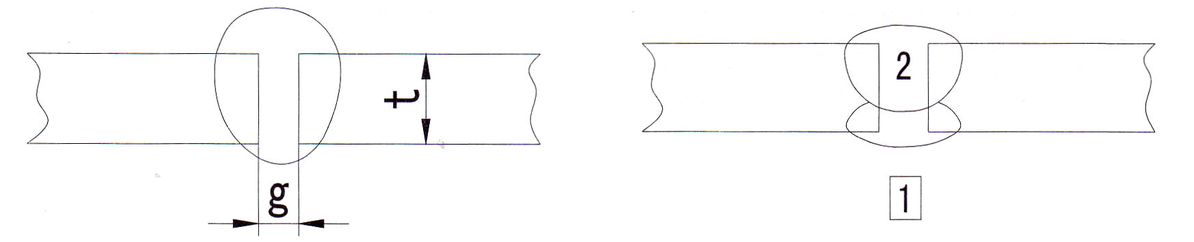

Толщина метала t, мм | Зазор g, мм | Диам.проволоки, мм | Сварочный ток, А | Напряжение сварки, В | Скорость сварки, см/мин | Расход защитного газа, л/мин | Колич. проходов
1,2 | 0 | 1,0 | 70-80 | 17-18 | 45-55 | 10 | 1
1,6 | 0 | 1,0 | 80-100 | 18-19 | 45-55 | 10-15 | 1
2,0 | 0-0,5 | 1,0 | 100-110 | 19-20 | 40-55 | 10-15 | 1
2,3 | 0,5-1,0 | 1,0-1,2 | 110-130 | 19-20 | 50-55 | 10-15 | 1
3,2 | 1,0-1,2 | 1,0-1,2 | 130-150 | 19-21 | 40-50 | 10-15 | 1
4,5 | 1,2-1,5 | 1,2 | 150-170 | 21-23 | 40-50 | 10-15 | 1

Нижнее угловое положение
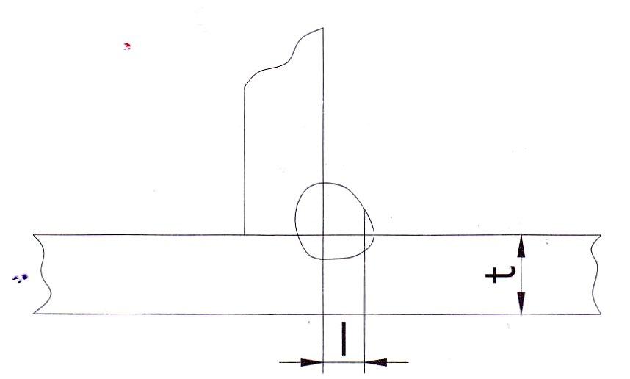

Толщина метала t, мм | Размер валика I, мм | Диам.проволоки, мм | Сварочный ток, А | Напряжение сварки, В | Скорость сварки, см/мин | Расход защитного газа, л/мин
1,2 | 2,5-3,0 | 1,0 | 70-100 | 18-19 | 50-60 | 10-15
1,6 | 2,5-3,0 | 1,0-1,2 | 90-120 | 18-20 | 50-60 | 10-15
2,0 | 3,0-3,5 | 1,0-1,2 | 100-130 | 19-20 | 50-60 | 10-20
2,3 | 2,5-3,0 | 1,0-1,2 | 120-140 | 19-21 | 50-60 | 10-20
3,2 | 3,0-4,0 | 1,0-1,2 | 130-170 | 19-21 | 45-55 | 10-20
4,5 | 4,0-4,5 | 1,2 | 190-230 | 22-24 | 45-55 | 10-20

Вертикальное угловое положение
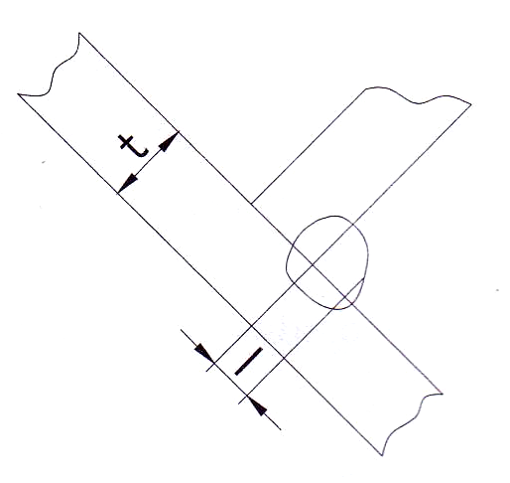

Толщина метала t, мм | Размер валика I, мм | Диам.проволоки, мм | Сварочный ток, А | Напряжение сварки, В | Скорость сварки, см/мин | Расход защитного газа, л/мин
1,2 | 2,5-3,0 | 1,0 | 70-100 | 18-19 | 50-60 | 10-15
1,6 | 2,5-3,0 | 1,0-1,2 | 90-120 | 18-20 | 50-60 | 10-15
2,0 | 3,0-3,5 | 1,0-1,2 | 100-130 | 19-20 | 50-60 | 10-20
2,3 | 3,0-3,5 | 1,0-1,2 | 120-140 | 19-21 | 50-60 | 10-20
3,2 | 3,0-4,0 | 1,0-1,2 | 130-170 | 21-22 | 45-55 | 10-20
4,5 | 4,0-4,5 | 1,2 | 200-250 | 23-26 | 45-55 | 10-20

Нижнее положение сварки, сварка внахлест
Толщина метала t, мм | Вариант наклона горелки | Диам.проволоки, мм | Сварочный ток, А | Напряжение сварки, В | Скорость сварки, см/мин | Расход защитного газа, л/мин
1,2 | A | 1,0 | 80-100 | 18-19 | 45-55 | 10-15
1,6 | A | 1,0-1,2 | 100-120 | 18-20 | 45-55 | 10-15
2,0 | A или B | 1,0-1,2 | 100-130 | 18-20 | 45-55 | 15-20
2,3 | B | 1,0-1,2 | 120-140 | 19-21 | 45-50 | 15-20
3,2 | B | 1,0-1,2 | 130-160 | 19-22 | 45-50 | 15-20
4,5 | B | 1,2 | 150-200 | 21-24 | 40-45 | 15-20

